ĐẠI HỌC QUỐC GIA TP. HỒ CHÍ MINH ĐỀ THI CUỐI KỲ MÔN CTRR
TRƯỜNG ĐẠI HỌC CÔNG NGHỆ THÔNG TIN Học kỳ II, năm học 2018-2019
BỘ MÔN TOÁN – LÝ Ngày thi: 19/06/2019
Thời gian làm bài: 90 phút
Không được sử dụng tài liệu

Câu 1. (4.0 điểm) Cho hàm Bool theo 4 biến sau:
.
a) Hãy tìm dạng nối rời chính tắc của hàm.
b) Hãy tìm các công thức đa thức tối tiểu của hàm.
c) Hãy vẽ sơ đồ mạch cho một công thức đa thức tối tiểu của hàm vừa tìm được.

 | x | x | x’ | x’
Z | * 2 | * 2 |  |  | T’
Z | * 2 5 | * 2 3 5 | * 3 |  | T
Z’ | * 1 5 | * 1 3 5 | * 1 3 4 | * 1 4 | T
Z’ |  |  | * 4 | * 4 | T’
 | Y’ | y | y | Y’

f=xy’zt’+xyzt’+xy’zt+xyzt+x’yzt+xy’z’t+xyz’t+x’yz’t+x’y’z’t+x’yz’t’+x’y’z’t’.
- Tế bào thiết yếu:
2: xz
3: yt
4: x’z’
Bổ sung: đầy đủ hóa
- 2-> 3->4->5: f=xz+yt+x’z’+xt
- 2->3->4->1: f=xz+yt+x’z’+z’t.
- 1)
Câu 2. (2.0 điểm) Cho đồ thị liên thông G có 6 đỉnh với bậc lần lượt là 2, 2, 3, 4, 4, 5. Hãy vẽ phác họa G trong các trường hợp:
- G là đơn đồ thị.
- G là đa đồ thị không có vòng.
- G là đa đồ thị không có cạnh bội.
- G là đa đồ thị có vòng và có cạnh bội.
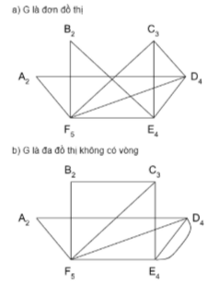
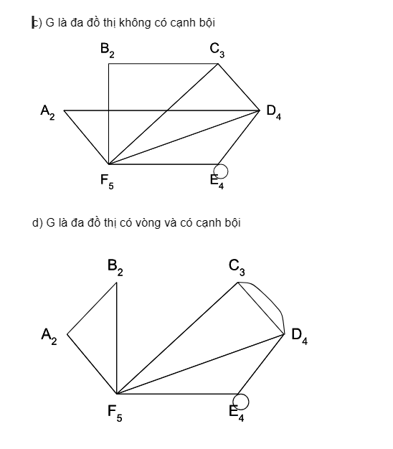
24210141, 24210171, 24210149, 24210181, 24210137, 24210164, 24210130, 24210152, 24210164, 24210156, 24210114, 24210165, 24210177, 24210159.

Câu 3. (4.0 điểm) Cho đồ thị G sau:
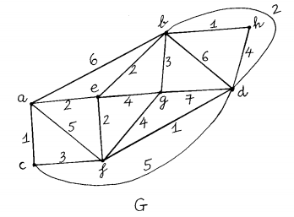
a) G có chu trình (đường đi) Euler không? Tại sao? Nếu có hãy chỉ ra một chu trình (đường đi) Euler của G.
b) Hãy chỉ ra một chu trình (đường đi) Hamilton của G nếu có.
c) Hãy tìm đường đi ngắn nhất từ đỉnh e đến các đỉnh còn lại của G (chỉ rõ thuật toán).

- Có đường đi Euler, nhưng không có chu trình.

Cfabgfegdbegdhbdcf.

24210141, 24210141, 24210130, 24210120, 24210189, 24210130, 24210163.
c)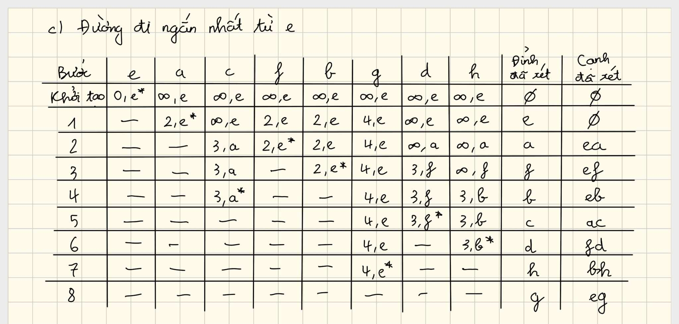

------------------------------------
Hết
Cán bộ coi thi không giải thích gì them

Trưởng BM Toán - Lý

CAO THANH TÌNH

